MANUAL DE INSTALACION

PRIMERA PARTE

CONFIGURACION DEL SISTEMA

INSTALACION DE XAMPP:

Una vez obtenido el archivo de instalación de XAMPP, hay que hacer doble clic sobre él para ponerlo en marcha. Las imágenes que se muestran a continuación corresponden a la instalación de XAMPP 7.0.9 en Windows 7 (desde XAMPP 1.8.3 -publicado en julio de 2013-, XAMPP no se puede instalar en Windows XP ya que PHP 5.5 y posteriores no se pueden instalar en Windows XP).

Al poner en marcha el instalador XAMPP nos muestra dos avisos:

* El primero aparece si en el ordenador hay instalado un antivirus:

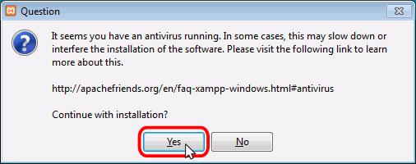

* El segundo aparece si está activado el Control de Cuentas de Usuario y recuerda que algunos directorios tienen permisos restringidos:

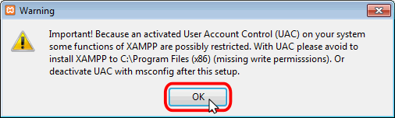

A continuación se inicia el asistente de instalación. Para continuar, hay que hacer clic en el botón "Next".

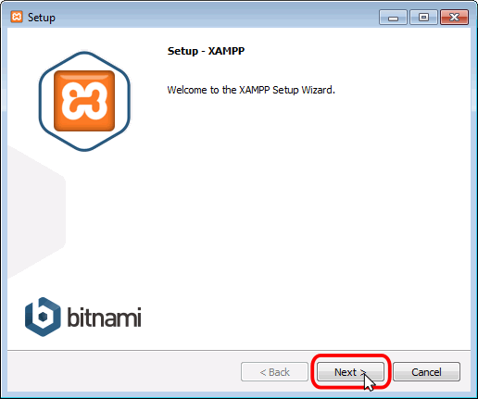

Los componentes mínimos que instala XAMPP son el servidor Apache y el lenguaje PHP, pero XAMPP también instala otros elementos. En la pantalla de selección de componentes puede elegirse la instalación o no de estos componentes. para este curso se necesita al menos instalar MySQL y phpMyAdmin.

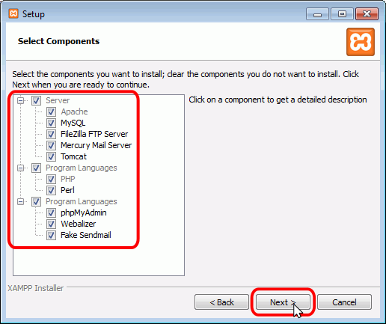

En la siguiente pantalla se puede elegir la carpeta de instalación de XAMPP. La carpeta de instalación predeterminada es C:\xampp. Si se quiere cambiar, hay que hacer clic en el icono de carpeta y seleccionar la carpeta donde se quiere instalar XAMPP. Para continuar la configuración de la instalación, hay que hacer clic en el botón "Next".

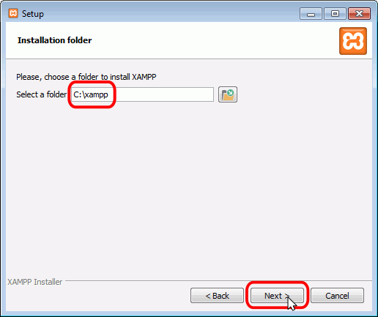

La siguiente pantalla nos ofrece información sobre los instaladores de aplicaciones para XAMPP creados por Bitnami. Para que no se abra la página web de Bitnami, habría que desmarcar la casilla correspondiente.

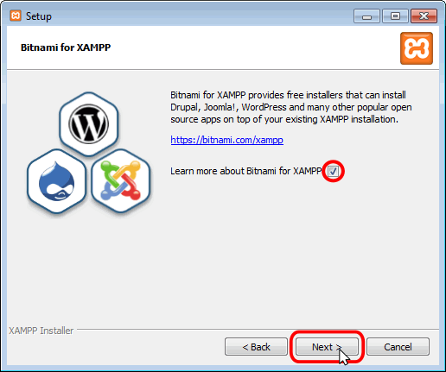

Para empezar la instalación de XAMPP, hay que hacer clic en en el botón "Next" en la pantalla siguiente.

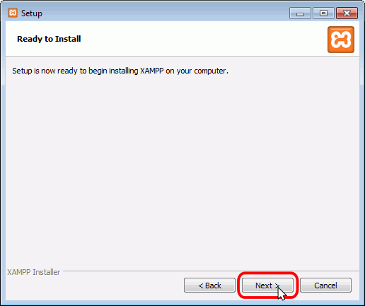

A continuación, se inicia el proceso de copia de archivos, que puede durar unos minutos.

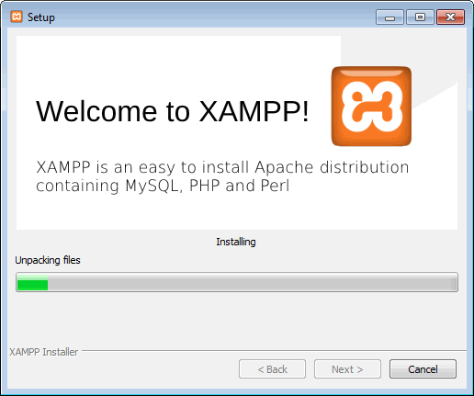

Durante la instalación, si en el ordenador no se había instalado Apache anteriormente, se mostrará un aviso del cortafuegos de Windows para autorizar a Apache para comunicarse en las redes domésticas o de trabajo, lo que debemos permitir haciendo clic en el botón "Permitir acceso".

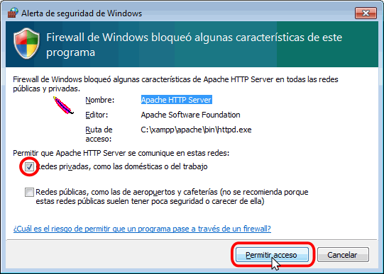

Una vez terminada la copia de archivos, se muestra la pantalla que confirma que XAMPP ha sido instalado. Hay que hacer clic en el botón "Finish". Para no abrir a continuación el panel de control de XAMPP habría que desmarcar la casilla correspondiente.

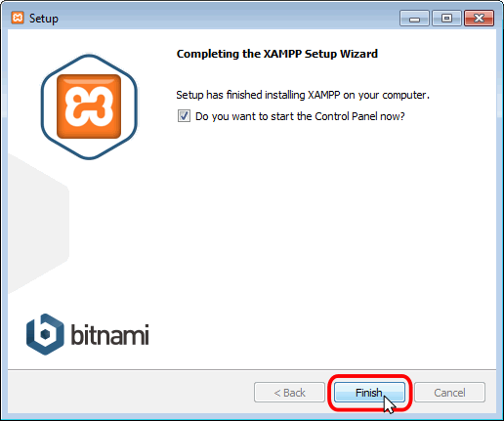

El Panel de Control de XAMPP

Abrir y cerrar el panel de control

Al panel de control de XAMPP se puede acceder mediante el menú de inicio "Todos los programas > XAMPP > XAMPP Control Panel" o, si ya está iniciado, mediante el icono del área de notificación.

La primera vez que se abe el panel de control de XAMPP, se muestra una ventana de selección de idioma que permite elegir entre inglés y alemán.

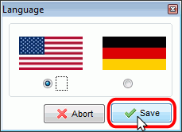

El panel de control de XAMPP se divide en tres zonas:

* la zona de módulos, que indica para cada uno de los módulos de XAMPP: si está instalado como servicio, su nombre, el identificador de proceso, el puerto utilizado e incluye unos botones para iniciar y detener los procesos, administrarlos, editar los archivos de configuración y abrir los archivos de registro de actividad.
* la zona de notificación, en la que XAMPP informa del éxito o fracaso de las acciones realizadas
* la zona de utilidades, para acceder rápidamente

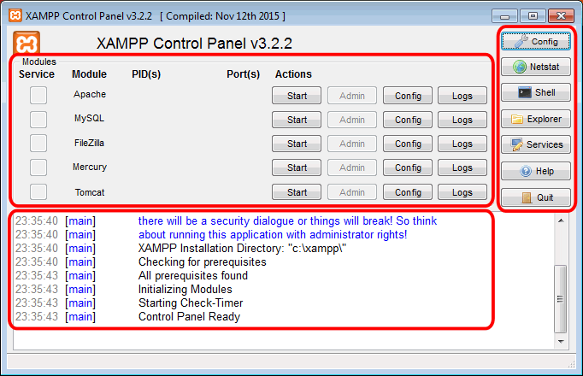

Para cerrar el panel de control de XAMPP hay que hacer clic en el botón Quit (al cerrar el panel de control no se detienen los servidores):

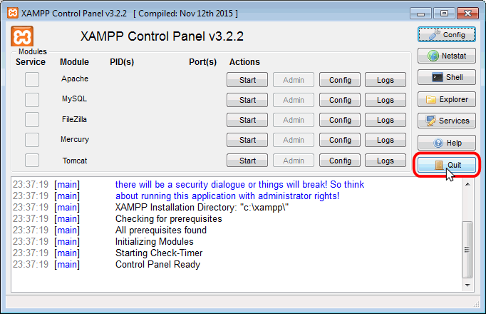

El botón Cerrar en forma de aspa no cierra realmente el panel de control, sólo lo minimiza:

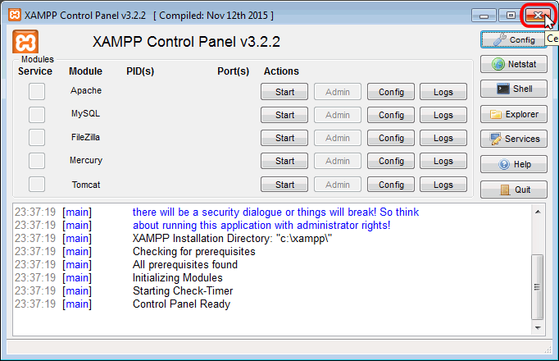

Si se ha minimizado el panel de control de XAMPP, se puede volver a mostrar haciendo doble clic en el icono de XAMPP del área de notificación.

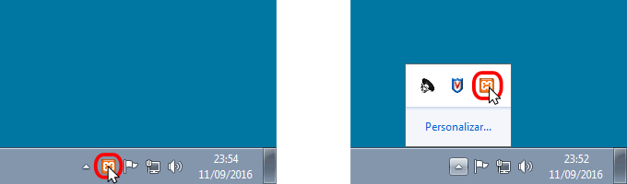

Haciendo clic derecho en el icono de XAMPP del área de notificación se muestra un menú que permite mostrar u ocultar el panel de control, arrancar o detener servidores o cerrar el panel de control.

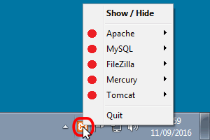

Se pueden abrir varios paneles de control simultáneamente y cualquiera de ellos puede iniciar o detener los servidores, pero no es aconsejable hacerlo ya que puede dar lugar a confusiones (por ejemplo, al detener un servidor desde un panel de control los otros paneles de control interpretan la detención como un fallo inesperado y muestran un mensaje de error).

El cortafuegos de Windows

Cuando se pone en marcha por primera vez cualquiera de los servidores que instala XAMPP, el cortafuegos de Windows pide al usuario confirmación de la autorización.

Por ejemplo, la primera vez que se pone en marcha Apache mediante el botón Start correspondiente ...

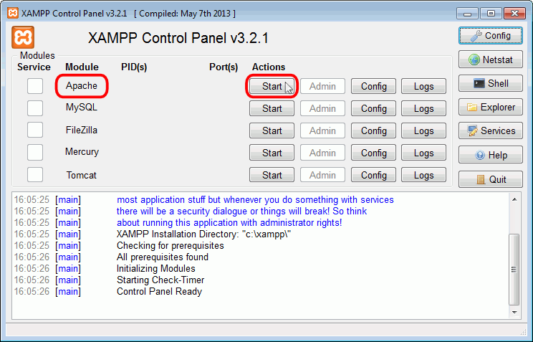

... como Apache abre puertos en el ordenador (por primera vez), el cortafuegos de Windows pide al usuario confirmación. Para poder utilizarlo hace falta al menos autorizar el acceso en redes privadas:

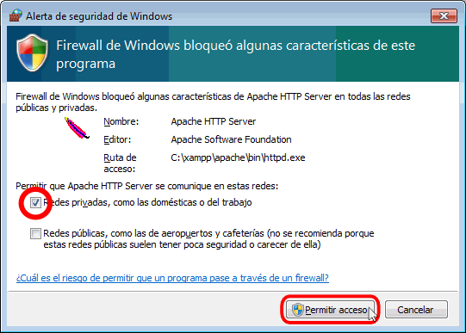

Si el arranque de Apache tiene éxito, el panel de control mostrará el nombre del módulo con fondo verde, su identificador de proceso, los puertos abiertos (http y https), el botón "Start" se convertirá en el botón "Stop" y en la zona de notificación se verá el resultado de las operaciones realizadas.

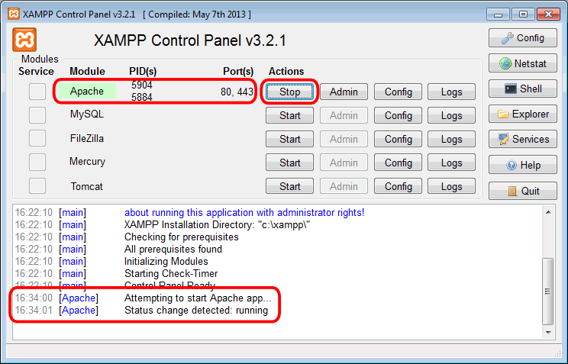

Si se abre el programa "Firewall de Windows con seguridad avanzada", en el apartado de Reglas de entrada pueden verse las nuevas reglas añadidas.

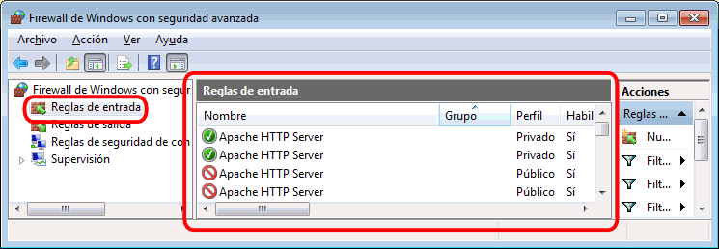

Iniciar, detener y reiniciar servidores

A veces es necesario detener y reiniciar los servidores. Por ejemplo, los archivos de configuración de Apache se cargan al iniciar Apache. Si se modifica un archivo de configuración de Apache (httpd.conf, php.ini u otro) mientras Apache está en marcha, para recargar los archivos de configuración es necesario detener y reiniciar el servidor Apache.

Nota: Si al modificar el archivo de configuración hemos introducido errores, el servidor no será capaz de iniciarse. Si no sabemos encontrar el origen del problema, se recomienda restaurar los archivos de configuración originales, de los que se aconseja tener una copia de seguridad.

Para poner en funcionamiento Apache (u otro servidor), hay que hacer clic en el botón "Start" correspondiente:



Si el arranque de Apache tiene éxito, el panel de control mostrará el nombre del módulo con fondo verde, su identificador de proceso, los puertos abiertos (http y https), el botón "Start" se convertirá en un botón "Stop" y en la zona de notificación se verá el resultado de las operaciones realizadas.



Para detener Apache hay que hacer clic en el botón "Stop" correspondiente a Apache.

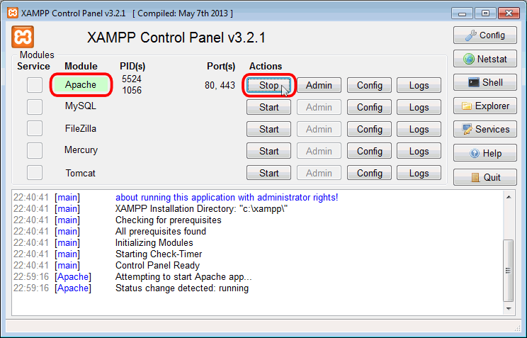

Si la parada de Apache tiene éxito, el panel de control mostrará el nombre del módulo con fondo gris, sin identificador de proceso ni puertos abiertos (http y https), el botón "Stop" se convertirá en un botón "Start" y en la zona de notificación se verá el resultado de las operaciones realizadas.

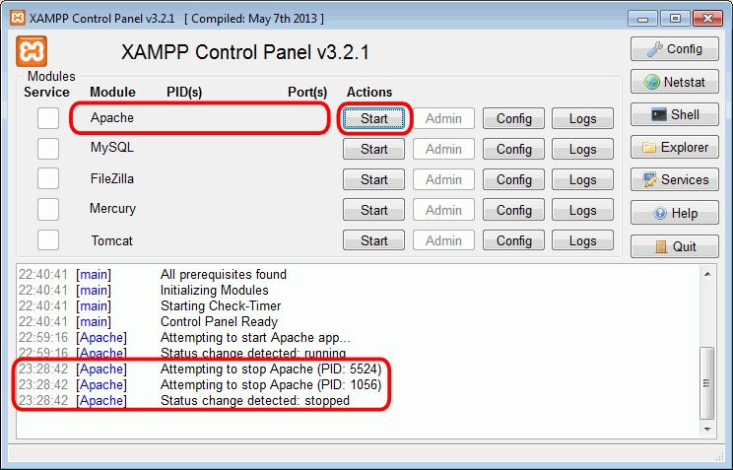

Para reiniciar de nuevo Apache habría que volver a hace clic en el botón "Start" correspondiente a Apache.

**INSTALACION DE GIT.**

¿Qué es GIT?

Git en pocas palabras es un controlador de versiones distribuido. Para ampliar este significado debemos responde **¿Qué es Git?**

Git en pocas palabras es un controlador de versiones distribuido. Para ampliar este significado debemos responder primero la siguiente pregunta. **¿Qué es un controlador de versiones?** Un controlador de versiones es un sistema que registra los cambios en un archivo o conjunto de archivos a través del tiempo para que se puedan recuperar versiones específicas de los mismos más adelante.

Ahora, **¿Por qué es distribuido?** Cuando los usuarios descargan la última versión de los archivos no solo están descargando los archivos; sino también realizando una copia fiel y exacta (copia de seguridad) del repositorio (carpeta donde se alojan estos archivos) de esta manera si dicho repositorio muere, cualquiera de los usuarios que descargaron estos archivos pueden restaurar el estado de ese del mismo haciendo uso de su copia de seguridad. Por otra parte esto permite que se puedan tener varios repositorios remotos para poder trabajar y colaborar con diferentes grupos de personas al mismo tiempo en un mismo proyecto, cosa que no es posible con los sistemas centralizados.

Características que destacan de Git como control de versiones:

* **Fotografías rápidas, NO diferencias** - A la hora de guardar la información de varios archivos, Git toma una fotografía rápida del estado de los mismos y guarda las referencias de esta fotografía. Luego para ser eficiente revisa los archivos que no fueron modificados y cambia las referencias de los mismos a su versión anterior.
* **Casi todas las operaciones son locales** - Sí ya descargaste un repositorio no es necesario estar conectado a una red o conexión a internet para trabajar sobre archivos, todo lo necesario se encuentra en tu computadora.
* **Integridad de la data** - Git antes de guardar la fotografía del estado de un archivo realiza un [checksum](http://es.wikipedia.org/wiki/Suma_de_verificaci%C3%B3n) de la data. De esta manera es imposible cambiar el contenido de cualquier archivo sin que Git lo note.
* **Git generalmente solo añade data** - Al trabajar en cualquier archivo y almacenar los cambios se está agregando data a la base de datos de Git. Esto nos da la seguridad de que si estos cambios fueron persistidos es muy difícil que se pierdan.
* **Trabaja con tres estados** - Lo más importante para recordar de Git son los tres(3) estados en que los archivos residen: consolidada (committed), modificados y en escenario (stage). Modificado, se han detectado cambios en el archivo pero no se han consolidado. Consolidado, el archivo y su data han sido guardados satisfactoriamente en la base de datos de Git. En escenario se han marcado las modificaciones de un archivo y su próximo paso será consolidar la data.

primero la siguiente pregunta. ¿Qué es un controlador de versiones? Un controlador de versiones es un sistema que registra los cambios en un archivo o conjunto de archivos a través del tiempo para que se puedan recuperar versiones específicas de los mismos más adelante.

Ahora, ¿Por qué es distribuido? Cuando los usuarios descargan la última versión de los archivos no solo están descargando los archivos; sino también realizando una copia fiel y exacta (copia de seguridad) del repositorio (carpeta donde se alojan estos archivos) de esta manera si dicho repositorio muere, cualquiera de los usuarios que descargaron estos archivos pueden restaurar el estado de ese del mismo haciendo uso de su copia de seguridad. Por otra parte esto permite que se puedan tener varios repositorios remotos para poder trabajar y colaborar con diferentes grupos de personas al mismo tiempo en un mismo proyecto, cosa que no es posible con los sistemas centralizados.

Características que destacan de Git como control de versiones:

* Fotografías rápidas, NO diferencias - A la hora de guardar la información de varios archivos, Git toma una fotografía rápida del estado de los mismos y guarda las referencias de esta fotografía. Luego para ser eficiente revisa los archivos que no fueron modificados y cambia las referencias de los mismos a su versión anterior.
* Casi todas las operaciones son locales - Sí ya descargaste un repositorio no es necesario estar conectado a una red o conexión a internet para trabajar sobre archivos, todo lo necesario se encuentra en tu computadora.
* Integridad de la data - Git antes de guardar la fotografía del estado de un archivo realiza un [checksum](http://es.wikipedia.org/wiki/Suma_de_verificaci%C3%B3n) de la data. De esta manera es imposible cambiar el contenido de cualquier archivo sin que Git lo note.
* Git generalmente solo añade data - Al trabajar en cualquier archivo y almacenar los cambios se está agregando data a la base de datos de Git. Esto nos da la seguridad de que si estos cambios fueron persistidos es muy difícil que se pierdan.
* Trabaja con tres estados - Lo más importante para recordar de Git son los tres(3) estados en que los archivos residen: consolidada (committed), modificados y en escenario (stage). Modificado, se han detectado cambios en el archivo pero no se han consolidado. Consolidado, el archivo y su data han sido guardados satisfactoriamente en la base de datos de Git. En escenario se han marcado las modificaciones de un archivo y su próximo paso será consolidar la data.

Proceso de instalación:

Se puede descargar la ultima versión de <https://git-scm.com/download/win>

Luego se debe llevar a cabo el proceso de instalación

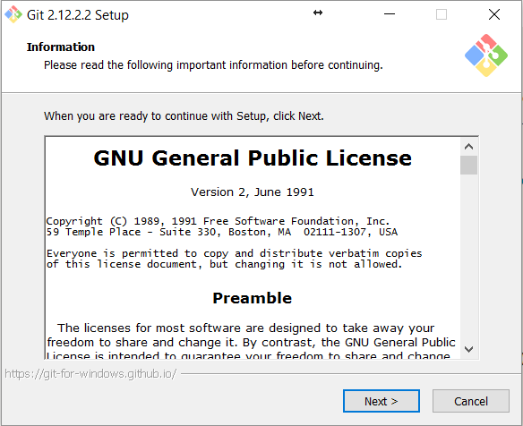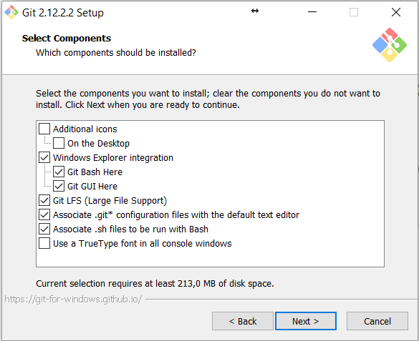

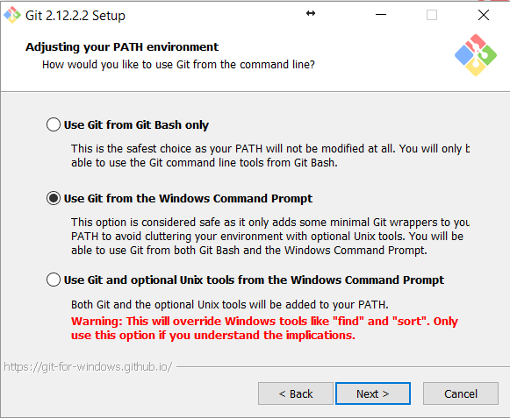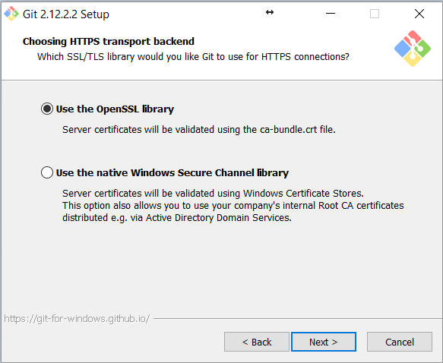

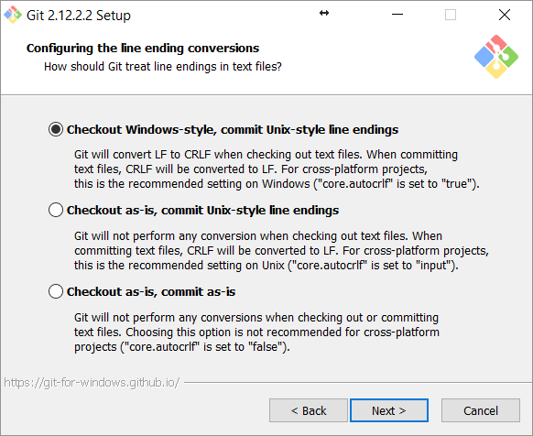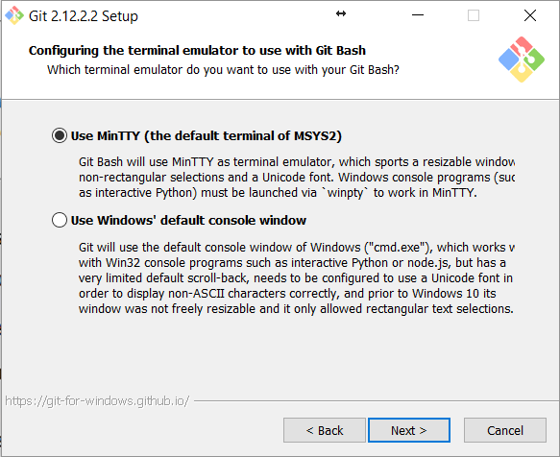

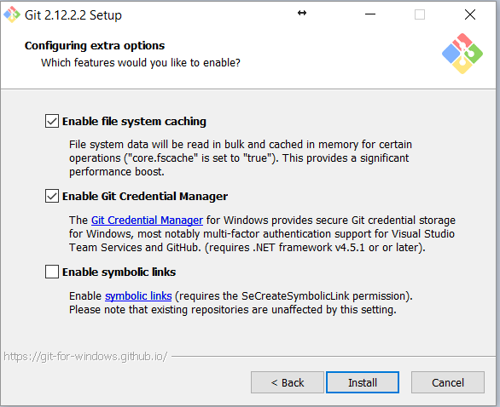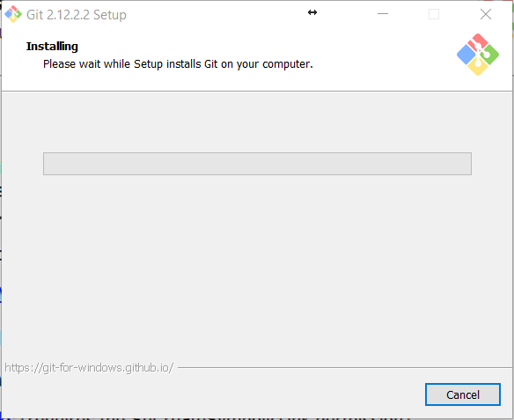

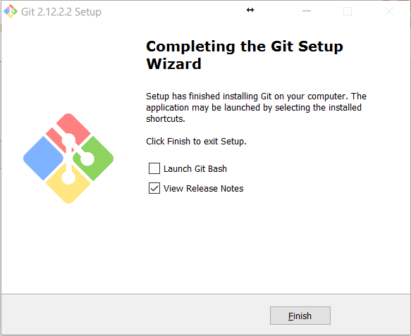

Se puede descargar la última versión de <https://getcomposer.org/download/>

Luego de descargarla se sigue el procedimiento como indica el siguiente video:

<https://www.youtube.com/watch?v=X2LzAJbvuqY>

**INSTALACION DE TORTOISEGIT**

Primero lo primero, vamos a instalar TortoiseGit siguiendo los siguientes pasos:

* Descarga e instala GIT si es que aún no lo has hecho.
* Descargate el archivo binario de TortoiseGit para tu versión de Windows:

<https://tortoisegit.org/download/>

* Clic derecho sobre el binario y ejecutar como administrador.

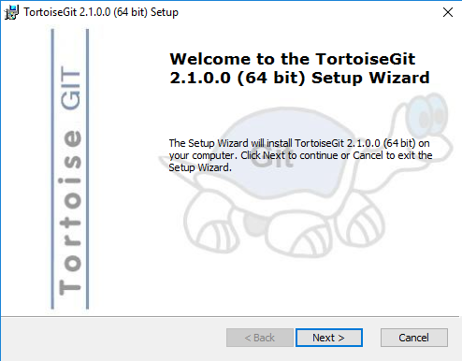

* Damos next, luego nos saldrá uno cuadro donde vemos la licencia del software.

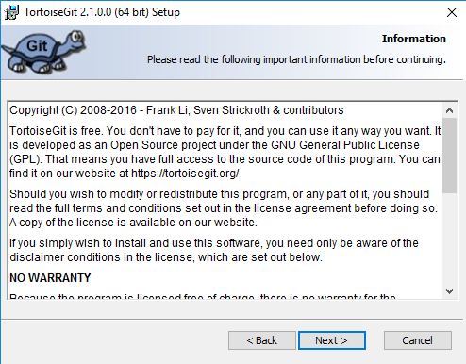

* Damos next y veremos lo que será instalado en nuestro PC, esta es la configuración por defecto de TortoiseGit, te recomiendo que la dejes tal cual.

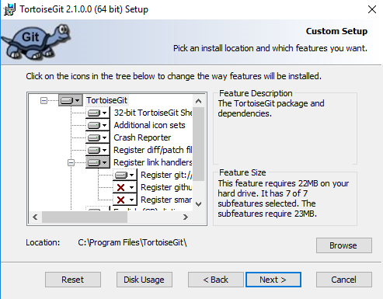

* Damos next y veremos otra ventana, clic en install para comenzar la instalación.

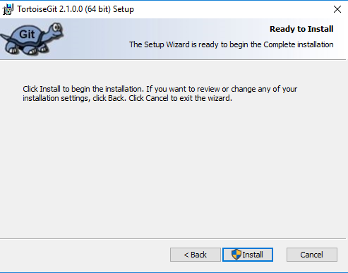

* Damos clic en finish y listo, ya tenemos nuestro TortoiseGit instalado.

Puedes ver como esta herramienta se integra bastante bien en Windows, puedes dar clic derecho y en el menú de opciones verás tres opciones nuevas, como puedes ver en la imagen de mas abajo.

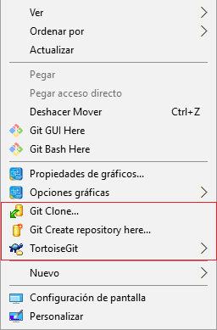

Luego de ello debemos clonar el repositorio previamente creado en GitHub para ellos se debe seleccionar la opción de git Clone, se pone la dirección de github se escoge el directorio dentro del servidor apache donde lo queremos desplegar y presionamos ok.

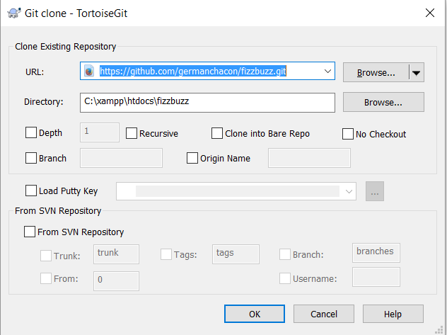

Luego de realizado este proceso se debe desplegar un grupo de carpetas con la siguiente estructura:

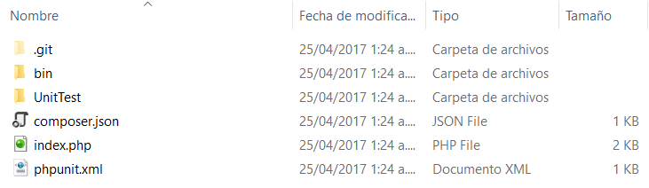

Ahora nos debemos dirigir al programa Git Bash para realizar la instalación de dependencias por medio de composer.

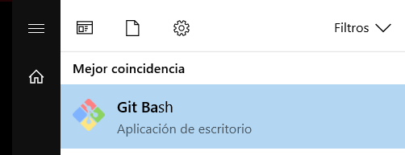

Luego de abrir Git Bash aparecerá una ventana de la siguiente manera

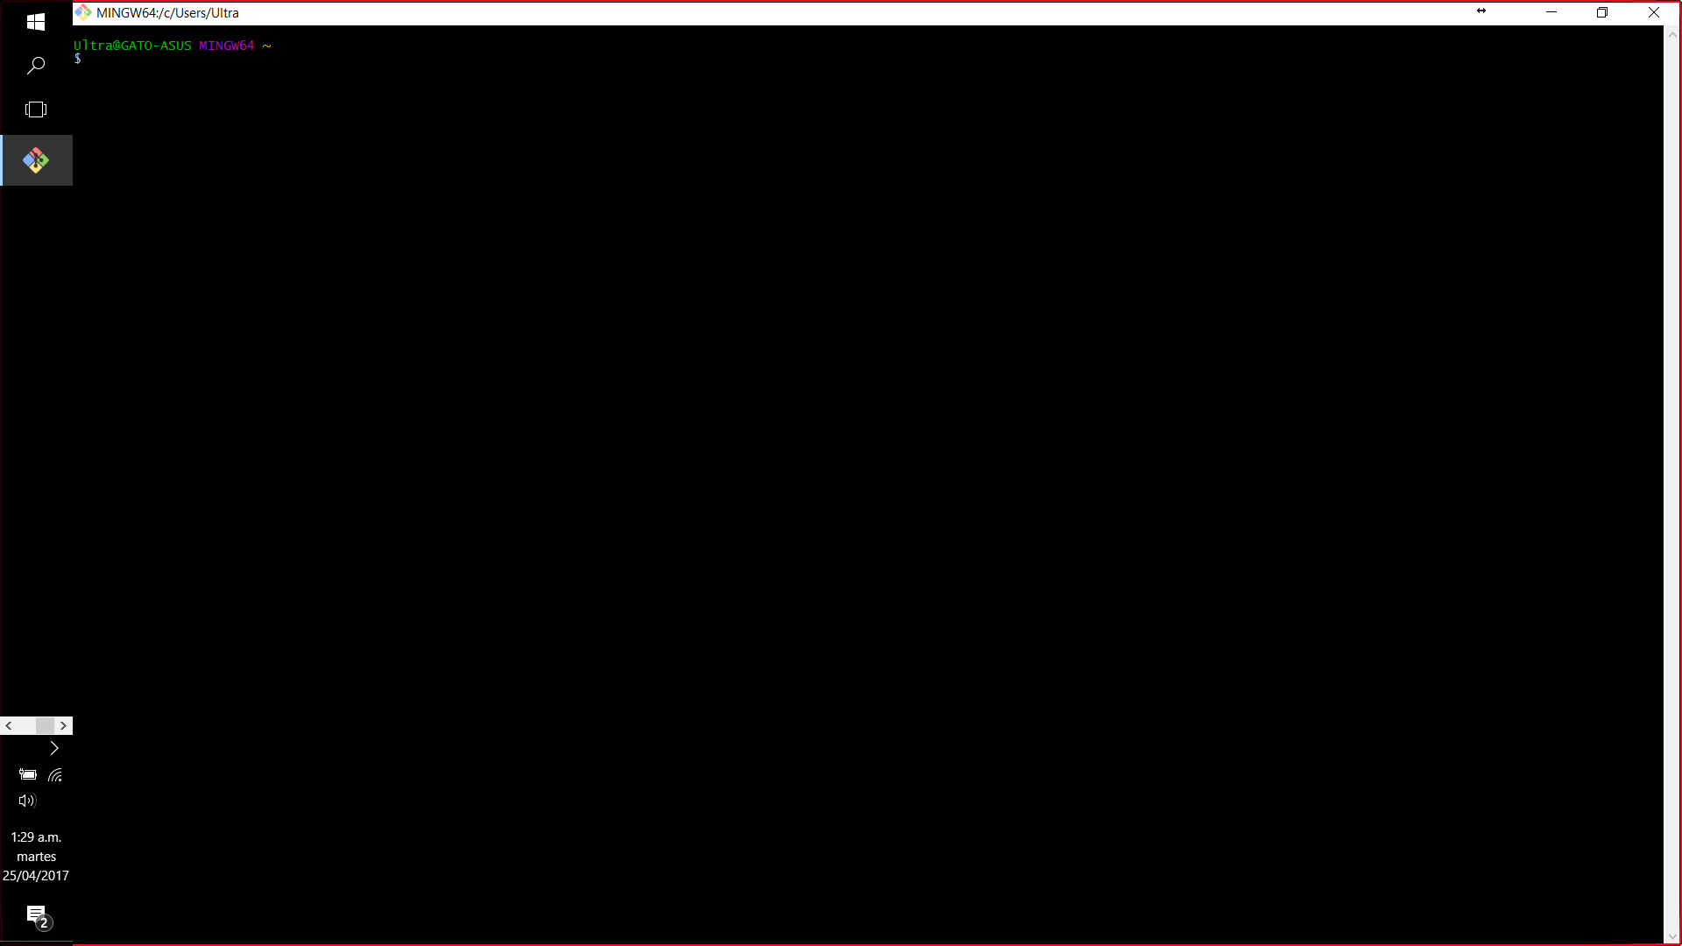

Una vez allí ingresaremos al directorio de apache donde descargamos el repositorio usando el comando “cd”:

En el caso de nuestro ejemplo seria “cd /c/xampp/htdocs/fizzbuz”

Luego de encontrarse en esa ruta ubicado, se debe ejecutar el comando “composer install” este proceso debe instalar todas las dependencias del proyecto.

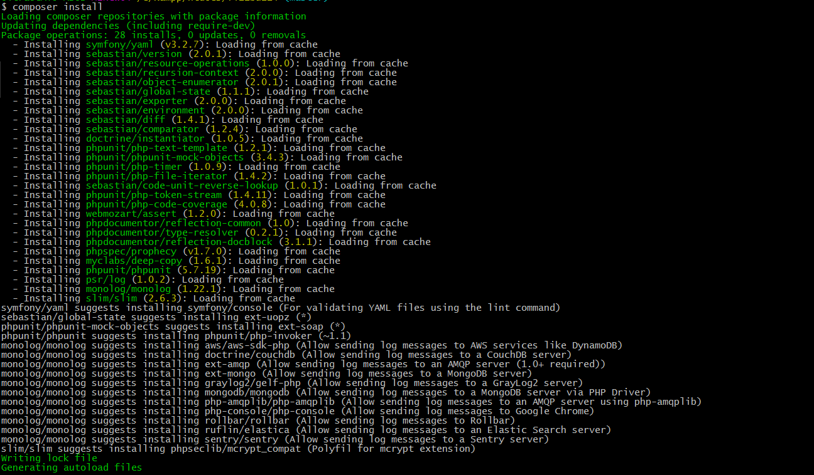

Luego de ejecutar este comando nuestra aplicación ya esta lista para usar y debería ser accedida por medio de un navegador web de la siguiente forma:

http://{direccionServidorLocal}/fizzbuzz/index.php/fizzbuzz/-15/25

En nuestro ejemplo ejecutamos la siguiente dirección:

<http://localhost:9080/fizzbuzz/index.php/fizzbuzz/-15/35>

obteniendo el siguiente resultado:

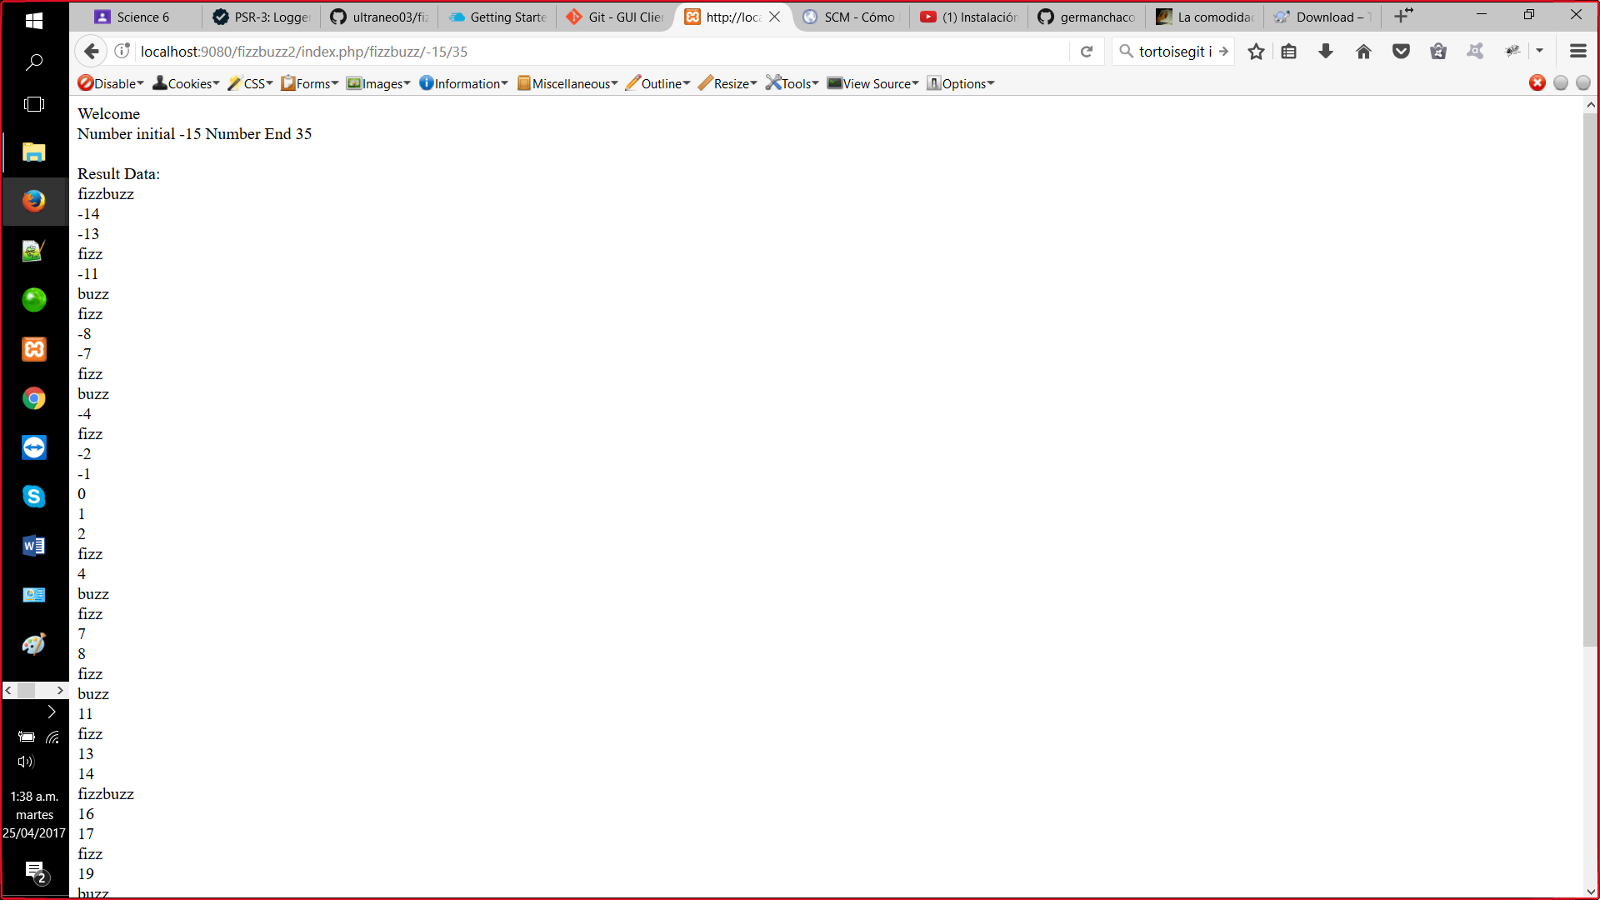

Con esto ya vemos que el programa funciona y si quisiéramos ejecutar el caso de prueba nos dirigimos a la carpeta {directorioDelProyecto}/UnitTest/FizzBuzzTest.php.

En este archivo nos dirigimos a la siguiente función para configurar la prueba.

**public function** testFizzBuzz($value = 10, $value2= 45, $port = 9080)

{

$data = $this->get('/fizzbuzz/'.$value.'/'.$value2.'', $port);

$condition = **true**;

**if** (*strpos*($data, 'Welcome') !== **false**) {

$this->assertTrue(**true**,$data);

}**else**{

// Return STDOUT

$this->assertTrue(**false**, $data);

}

}

Es en esta función donde se configura el valor inicial en $value, el valor final en $value2 y el puerto de nuestro apache en $port

Luego de configurar los datos con los que vamos a realizar la prueba regresamos a la consola Git Bash y ejecutamos el comando “vendor/bin/phpunit” si los datos están bien configurados nos mostrara una respuesta como la siguiente:

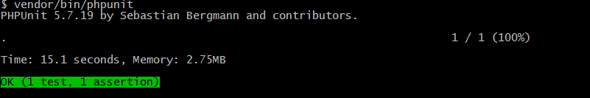

En el caso de configurar datos no numéricos o datos invalidos nos dara una respuesta de esta forma:

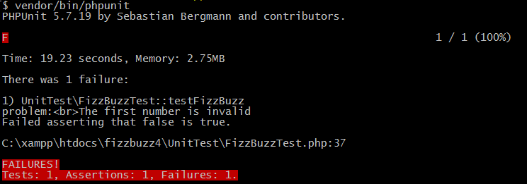

Con esto queda cubierto el sistema FizzBuzz de evaluación de múltiplos de 3 y 5.

Para mayor información consulte los siguientes links:

Slim Framework-> <https://docs.slimframework.com/>

Standars PHP-> <http://www.php-fig.org/psr/>

PHP Unit-> <https://www.cloudways.com/blog/getting-started-with-unit-testing-php/>

Monolog-> <https://github.com/Seldaek/monolog>